《习近平新时代中国特色社会主义思想学生读本》第四讲
《伟大的中国梦》教学设计
执教老师： 刘壹霖 学校：灵龙小学

【教材分析】 《伟大的中国梦》是《习近平新时代中国特色社会主义思想学生读本》(小学低年级)第4讲《我们的中国梦》中第2节的主题。本课教材中插图展现了中国时代新征程，帮助学生初步理解中国梦的含义。而在现代社会，航天梦是中国梦的重要组成部分。了解和关注航天梦是学生学习的重要内容。以航天梦为例，展示了以下8张图片：郭永怀、邓稼先、钱学森三位两弹一星元勋、许许多多航天人默默付出、航天员训练，通过这8张图片展现了航天事业发展的不易，感第一代航天人的航天精神。教材编排体现了中国梦凝聚了一代又一代人的梦想，中国人为实现梦想付出了艰苦的努力。另编排中国梦凝聚了各行各业人的梦想，明确中国梦是国家的梦、民族的梦、每个中国人的梦。
【学情分析】
三年级是小学生知识、能力、情感价值观形成的关键时期。随着他们社会生活范围的不断扩大，进一步认识了解社会和品德的形成成为迫切的需要。但大多数学生还对伟大的中国梦理解较浅，难以做到主动观察社会生活。“航天”对小学生来说比较有距离但又十分感兴趣。现在的小学生通过媒体对“航天”有一定了解，但相对较少，对两弹一星元勋以及时代背景了解不多，对生活中各行各业劳动者提供的服务及其重要性认识不够。本节课，我调动和利用学生对航天事业的好奇心，丰富他们对航天生活的观察和体验，设置了“判断真假”“体能训练”的环节，感受航天精神，理解实现伟大的中国梦和每一个中国人息息相关，激发学生对于国家的热爱，懂得应当尊重各行各业的劳动者和他们的劳动成果，并发奋图强，为实现中国梦而努力。
【教学目标】
- 畅谈中国梦，初步理解中国梦的内涵是国家富强、民族振兴、人民幸福。
- 以航天梦为例，了解中国梦凝聚了一代又一代人的智慧和汗水，懂得中国人为实现梦想付出了艰苦的努力，感受中国人实现中国梦的奋斗精神。
- 了解中国梦凝聚了各行各业人的梦想，明确中国梦是国家的梦、民族的梦、每个中国人的梦。
- 激发学生爱国热情，从小立志，长大成梦。
【教学重难点】
重：目标2.4
难：目标3.4
【教学准备】
多媒体课件；视频、书包、口罩、红色按键、学习单
【教学方法】
引导启发法、小组讨论法等。
【过程设计】

教学环节 | 教师活动 | 学生活动 | 设计意图
环节一：激趣导入，以生为本畅谈梦 | （一）游戏导入，走进中国梦  1.师：每个人都有自己的梦想，都承载着对未来美好的希望。  习主席说：中华民族是勇于追梦的民族。  2.师提问：考考你们，他们有什么梦想？  出示图片：袁隆平、屠呦呦、竺士杰、孙景南  3.从一个人到一个民族一个国家，都需要有梦想和追求，那我们国家的梦想又是什么呢？我们就一起走近——读：《伟大的中国梦》。  （二）联系生活，感知“中国梦”  1.师：孩子们，你希望未来中国是什么样子的呢？  师：带生了解中国梦内涵：国家富强、民族振兴、人民幸福。  2.出示：实现中华民族伟大复兴，就是中华民族近代以来最伟大的梦想。 | 生：回答他们的梦想是什么。  生：畅谈希望未来中国是什么样子的。 | 学生回忆上一课袁隆平、屠呦呦、竺士杰、孙景南的梦想，畅谈希望未来中国的样子，让学生了解中国梦的内涵。
环节二：小组合作，追忆先辈勇追梦 | - 出示图片、视频，引导学生感知千年圆梦在今朝  图片介绍，中华民族的飞天梦。视频展示中国航天的辉煌成就。  - 组织学生小组交流汇报，两弹一星功勋的人和事。  小组合作：  （1）图片中的第一代航天人是谁？（2）小组内交流哪个场景让你感受到他的伟大。互相评价并作补充。  相机出示：热爱祖国、无私奉献、艰苦奋斗  相机补充：建国初期中国的境遇和现状，以及钱学森  斩钉截铁地说：“怎么不能啊?外国人能造，我们中国人为什么不能造?中国人又不比外国人矮一截!”  思考：如此坚定的回答的原因，感受造原子弹的意义。  小结：钱学森、郭永怀、邓稼先等23位科学家被称为两弹一星功勋群体，为两弹一星付出毕生心血。  3.出示图片，激发学生情感  正是因为他们的无私奉献、艰苦奋斗……很快中国自行研制的第一颗原子弹，第一颗氢弹先后爆炸成功，自行研制第一颗人造地球卫星发射成功。  师：听到这么多第一，你心情怎么样？  预设：兴奋，激动，开心，因为祖国强大了。 | 生：观看视频。  生：小组交流并全班交流，感受钱学森、郭永怀、邓稼先的航天精神，理解两弹一星对新中国的意义。  生：激发情感，说感受。感受两弹一星的成功让祖国强大。 | 学生通过视频了解我国航天事业的成就。  学生在小组讨论中了解两弹一星元勋的事迹，感受他们的航天精神。学生懂得正确的情感态度价值观。  让学生感受两弹一星对新中国的意义。
环节三：多元体验，代代传承勤圆梦 | 环节三：多元体验，代代传承勤圆梦  1.PPT：航天精神代代传  师:曾经的梦想实现了，我们要停止追梦吗？中国梦像星星，指引航天人继续勇敢追求着航天梦。  (列举：杨利伟等航天员进入太空的事迹以及航天取得的最新成就。）  师小结：平凡而伟大的航天人一直在付出，一代又一代航天人从不停下追梦的步伐，因为探索浩瀚宇宙，发展航天事业，建设航天强国，是我们不懈追求的航天梦。（板书：航天梦）  2.第一关基础理论训练 ，了解航天知识  师：你们想为实现航天梦出力吗？今天，一位新生代航天员来到我们课堂，请看。  出示：关于离心机训练、低压舱训练、沙漠生存训练、交会训练的4道视频题目，判断信息的真假。  师：同学们，航天员会进行离心机训练，承受自身体重8倍的压力，进入缺氧的低压舱进行缺氧耐力训练，还去沙漠进行生存训练……理论课程多达30几个。训练项目140多个，要想当好航天员可不容易啊！还愿意继续接受挑战吗？我来挑4位最有潜力当航天员的孩子，进入第2关。  3.第二关体质训练，感受训练艰苦  邀请4位同学进入第二关。通过戴口罩、背沉重的书包、旋转，体验航天员训练的艰辛。其他同学认真观察他们的表情、动作，看看能发现了什么？  师：请生谈感觉，以及观察到了什么。  师：孩子，宇航员们训练了一千次，一万次，从未按下过手中的停止键，而我们只转了一分钟。此刻，你想对航天员说什么？  师：为了实现航天梦，很多人付出了艰辛的努力。咱们身边的航天人有话说：（视频）  听了他的话，你有什么想说的？  师：一代又一代航天人为了实现航天梦，特别能吃苦，特别能攻关，特别能战斗，特别能奉献。希望未来的你们也能为航天梦助力！ | 生：感受中国航天人接续追梦，从不止步，了解中国航天新成就。  认真观察训练视频并听题，判断信息真假的同时，学习训练航天员的知识。  通过体验、观察，感受航天员训练的艰辛，理解一代代航天员为了航天梦付出了艰辛的努力。 | 多元体验，让学生感受航天精神代代传承，航天人勤于圆梦，为航天梦付出智慧和汗水。
环节四：联系生活，各行各业共筑梦 | 航天梦是中国梦的一部分，你瞧，除了航天员，医生、军人、工程师、清洁工、各行各业的人都在为中国梦而辛勤劳动。  正如习爷爷说：“说到底，实现中华民族伟大复兴的中国梦，要靠各行各业人们的辛勤劳动。”  1.请同桌交流：选择你梦想从事的职业，说说你会以谁为榜样，他为实现中国梦付出了怎样的努力呢？  2.学到这里，作为新时代的少年，我们该怎样续写这厚重而又轻盈的梦想呢？  生回答。  小结：各行各业的梦想汇聚成中国的梦想，中国的梦是国家的梦、民族的梦、每个人的梦。 | 生：借助筑梦单，同桌交流。  生：汇报分享。 | 联系生活场景，回归生活，感悟各行各业为中国梦付出了艰辛的努力，凸显中国梦是国家的梦、民族的梦、每个人的梦。从自身出发，从小立志，长大成梦。
总结：巩固知识，提升理解 | 习主席视频：每一个行业、每个人都要心怀梦想、奋勇拼搏，一步一个脚印，一棒接着一棒，在奋力奔跑和接续奋斗中成就梦想。  1.小结：一代又一代的中国人，各行各业的中国人，每个中国人都在传承航天精神：热爱祖国、艰苦奋斗、无私奉献，为实现伟大的中国梦：国家富强、民族振兴、人民幸福。你们像散落在祖国大地的星星，举起你的筑梦单，只要我们每一个人发光发热，就可以为实现中华民族的伟大复兴出力。孩子们，作为共产主义接班人，请跟我一起呼号，请党放心，强国有我！请祖国放心，实现中国梦，必定有我！  2.布置作业：在4月24日“中国航天日”，灵龙小学将举办“伟大的中国梦”展览。 向你们征集跟实现中国梦有关的物品。请课后思考，如果是你，你会推荐什么展品参展？ 并写一份推荐词。 | 生：总结下课，布置作业。 | 归纳总结，突出课堂主题。拓展延伸，布置作业。

【板书设计】
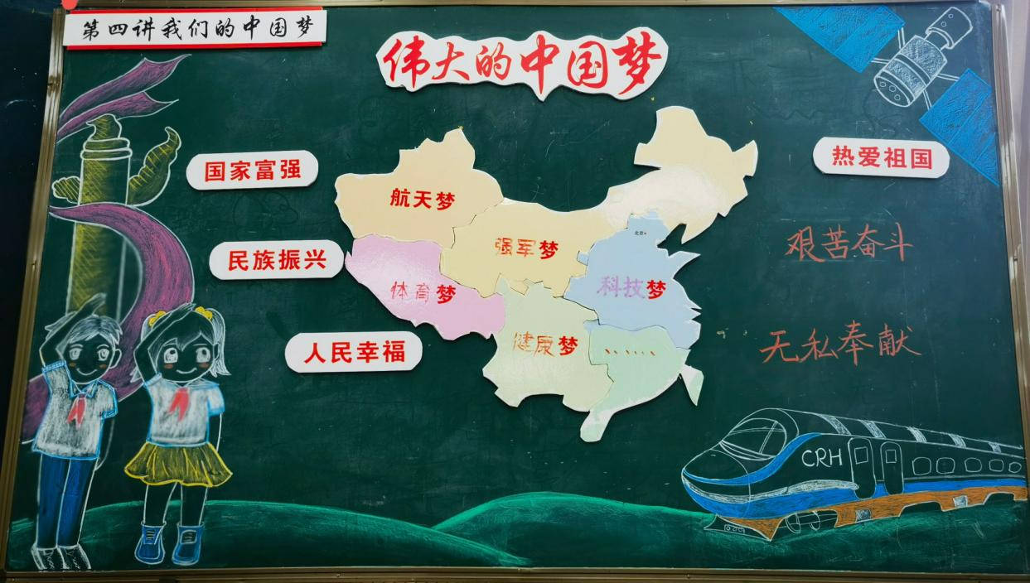

《伟大的中国梦》教学反思
立足《课标》，践行区域内“三性课堂”理念几经修改，定稿得出以下亮点：
1.深挖教材，提升学习力
通过首学、互学、群学、共学，用趣味的方式，让学生感知中国梦内涵，以航天梦为例，再拓展延伸其他行业为中国做出的贡献。
2.弘扬航天精神，打造人格力
运用图片、故事、视频、动画等资源，设计游戏，让儿童在快乐轻松地氛围中，感受航天精神，激发学生的爱国热情。
3.趣味拓展延伸，培养创造力
本课内容延伸了两弹一星的背景，拓展航天成就，通过创新性任务，激发学生的学习兴趣。
如果给孩子更多的时间，相信能有更多精彩的生成。

